Hayat Yayınları Tanıtım Bülteni
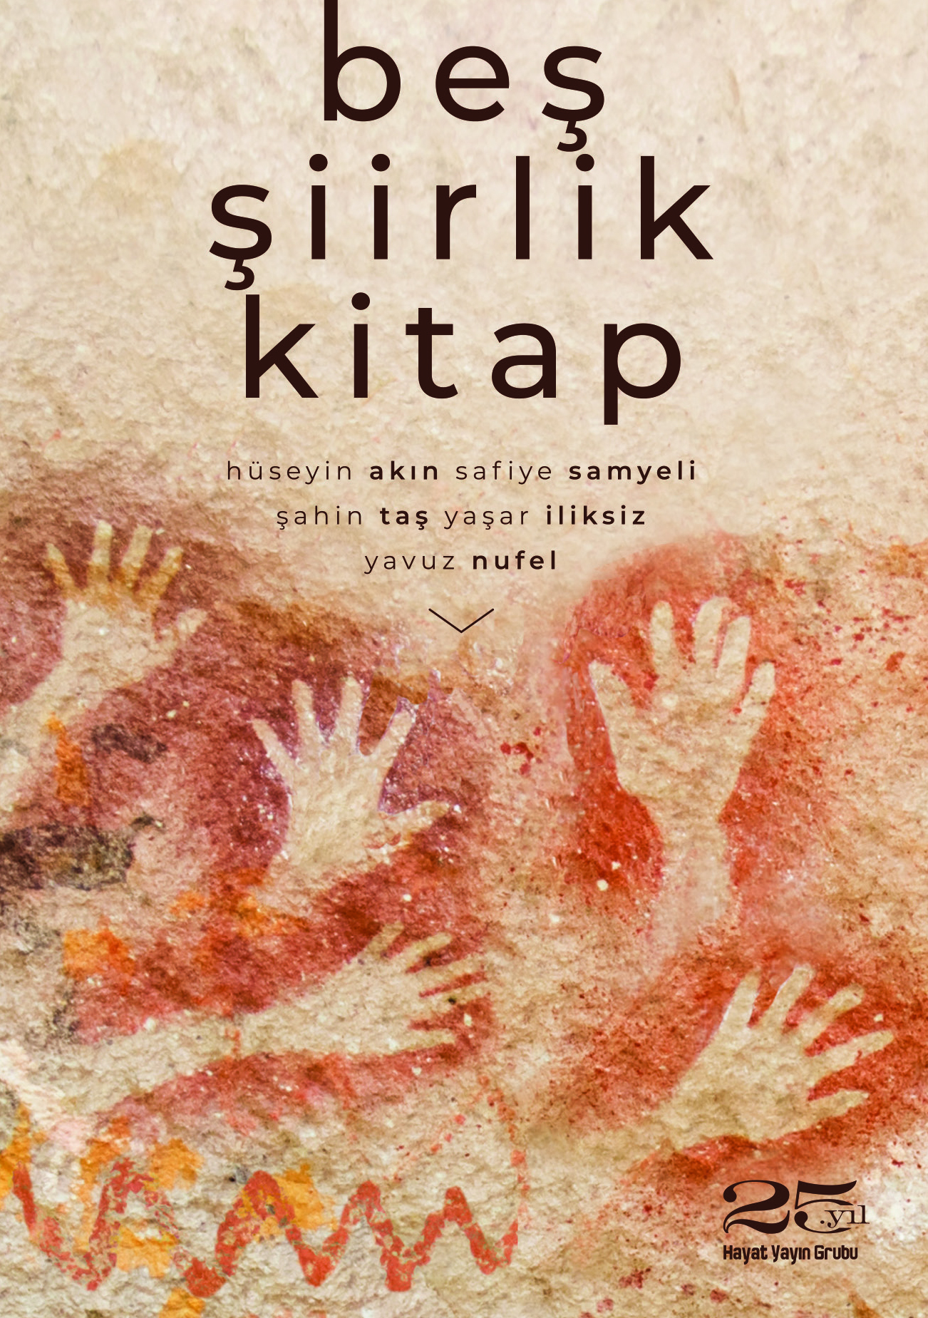 | Eser Adı: Beş Şiirlik Kitap  Yazar Adı: Yaşar İliksiz  Tür Serisi:  Cilt Bilgisi:  Kitap Dili: Türkçe  Eser Tipi: Orjinal  İç Sayfa: HOLMEN SB 65  Kapak: BRISTOL 230  Yan Kapak: YOK  Selefon Türü: MAT SELEFON  Basım Tarihi: 2025  Sayfa Sayısı: 0  Kitap Boyutları: 13,5 X 21 mm  ISBN No: 9786051514055  Etiket Fiyatı: 150,00 TL
Kitap Tanıtım Yazısı : (Arka Kapak)

“Bu beş şiir başka yerde ne yazıldı ne okundu…Ne yazılacak ne de okunacak!”Beş Şiirlik Kitap; 2022 yılı kadir gecesi, İstanbul Boğazı’nda şehir hatları vapurunda gelen ilhamla doğdu. Beş şairden birer şiir gelecekti ve sadece bu kitapta yayınlanacaktı.Aklıma düşen ilk isimler Hüseyin Akın, Şahin Taş, Yavuz Nufel ve bir kadın şair oldu.Nedendir bilmem başka isim düşünmeden Yavuz’dan bir kadın şair önermesini rica ettim. Önerdiği ilk iki isme ulaşamadık. Sonra Safiye hanım geldi aklına. Aradık, kırmadı, şiirini gönderdi.Yavuz’un zaten hayır deme şansı yoktu.Hüseyin, “hay hay ağabey, ne zaman istiyorsun?” diyerek bir süre sonra bu şiiri gönderdi. Anne sevgisini bu kadar içten anlatan bir şiiri, bu kitapta bırakmak kolay değildi. Uyardım, “başka şiir gönderebilirsin” dedim. Sanat yönetmenimiz kızdı; “ya ağabey, tam tersi olmalı, o şiirini geri istese de sen nazlanmalısın” dedi. Güldüm, “rıza esastır” dedim. Gerçi anneler gününde, şair de şiirini geri istemediğine pişman oldu ama iş işten geçmişti!Şahin ise adeta taş söktürdü. Neden onun olması gerektiğinin sebebini ben bile bilmezken, onu nasıl razı ettim hâlâ bilmiyorum. Sonunda güzel bir şiir gönderdi. Sonra o şiirden vazgeçti ve “ben bu kitapta bu şiirle olmak istiyorum” diyerek bu naatı gönderdi.Güzel şiirler gelmesini bekliyordum fakat şairler birbirinden habersizken şiirlerinin yapboz parçaları gibi birbirlerini tamamlayacağını hiç ummuyordum. Anne sevgisi, beşeri aşk, ilahi aşk, egosal aşk ve memleket aşkı içeren şiirler birbirlerini bütünlüyordu ve bir derviş dostumuzun tespiti ile hepsi “nun” ünlüyordu.Sonra Kemal Yargıcı’nın kapısını çaldım. “Bu şiirleri sadece bir kez oku ve içinden o anda ne geliyorsa çiz, gönder” ricasında bulundum. “Emin misin?” diye sordu, “ilham böyle” dedim.Sonra kapısı çalınacak isim zaten belliydi. Lakin çok zorlu bir döneminde, yığınla dünya derdiyle boğuştuğu bir zamanında eklendik baş ağrılarına. Onca yoğunluğa, derde, cefaya rağmen bizi geri çevirmedi. Hatta maharetini konuştururken, adıyla müsemma şekilde bir sergi projesi kıvılcımı çakmasına da yol açtı. Hem kitap hem sergi projesini yığınla müşkülat arasında hakkıyla teslim etti. Minnettarız.Sonra eser yayıncısını aradı. Önceden düşündüğüm ilk iki yayınevi olmadı. Fikir sormak için elimde proje ile Hayati Beyin kapısını çaldım. Şiire mesafeli bir yayınevi olmasına rağmen “biz bu projeye talibiz, 25. yılımız için bir prestij eser arayışımız vardı, o eser bu eser olsun” dedi.Elinizdeki hüdayinabit antoloji böyle doğdu ey okur, akıbetini de şimdilik ilham edenden başkası bilmiyor…Yaşar İliksiz
Kitabın detay sayfasına buradan ulaşabilirsiniz :
https://www.hayatyayinlari.com/kitaplar/yasar-iliksiz-bes-siirilik-kitap-1941.html
Hayat Yayınları



